REPONE INDICACIÓN AL PROYECTO DE LEY QUE OTORGA UN REAJUSTE DE REMUNERACIONES A LOS TRABAJADORES DEL SECTOR PUBLICO, CONCEDE AGUINALDOS QUE SEÑALA, Y CONCEDE OTROS BENEFICIOS QUE INDICA (BOLETÍN N° 7330-05).
Santiago, diciembre 14 de 2010.-
N° 543-358/
Honorable Cámara de Diputados:
En uso de mis facultades constitucionales, vengo en formular la siguiente indicación al proyecto de ley del rubro, a fin de que sea considerada durante la discusión del mismo en el seno de la H. Corporación:
1.- Agregase el siguiente artículo 1°, sustitúyese el porcentaje "3,7" por "4,2".
- En el inciso segundo del artículo 2° sustitúyense los guarismos "38.656" por
"38.843"; "$516.177" por "$518.666";y
"$20.511" por "20.610".
- En el inciso segundo del artículo 8° reemplázanse las cantidades "$50.720" por "50.964"; "$516.177" por "$518.666"; "$35.330" por "$35.500".
- En el inciso primero del artículo 13 reemplázanse los valores "$49.978" y "$24.989" por "50.218" y "$25.109", respectivamente.

- En el inciso primero del artículo 14, sustitúyense los guarismos "$20.904" por "$21.005", y "$516.177" por "$518.666".
- En el inciso primero del artículo 16, sustitúyese la cantidad de "$86.864" por "$87.283".
- Reemplázase el artículo 18 por el siguiente:
"Sustitúyese, a partir del 1 de enero del año 2011, los montos de "$214.554.-", "$243.319.-" y "$261.721".-, a que se refiere el artículo 21° de la ley N° 19.429, por
"$223.565", "$253.538", "$272.713"
respectivamente."
- En el artículo 19, sustitúyese el guarismo "$1.734.786" por "$1.743.150".
- En la parte final del inciso primero del artículo 20, reemplázase el monto de "$44.053" por "$44.265".
- En el artículo 21, en su inciso primero, modifícanse los valores "$13.903" por "$13.970" y "7.158" por "$7.193".
Luego, en su inciso sexto, sustitúyense los guarismos "$9.001" por "9.045" y "$15.948" por "$16.025".
- En el inciso primero del artículo 23, reemplázase el monto "$184.105" por "$184.993".
- En el inciso segundo del artículo 28, sustitúyese el guarismo "$60.000" por "$120.000".
13.-Agrégase un nuevo artículo 31 final con el siguiente texto: "Los funcionarios de las universidades estatales que no se acogieron a la ley N° 20.374 en los plazos establecidos en el artículo 6° de dicha ley, podrán acogerse a los beneficios contemplados en sus artículos 1° y 4°, en la medida que hagan efectiva su renuncia voluntaria al cargo o al total de las horas que sirven, dentro del
plazo de 90 días corridos contados desde la fecha de publicación de la presente ley, y siempre dentro del número de funcionarios establecidos en el inciso segundo del artículo 1° e inciso primero del artículo 4° de dicha ley.
A los funcionarios que se acojan a lo señalado en el inciso anterior, no les será aplicable lo dispuesto en los incisos segundo y siguientes del artículo 8° de la ley N° 20.374.
Para el año 2011, el monto del aporte del
Fisco para la bonificación a que se refiere
el artículo 4° de la ley N° 20.374 no podrá
superar los $ 26.584.255 miles contemplados en
la Ley de Presupuestos del Sector Público para el año 2011 para la aplicación de la ley N° 20.374. Si el monto acumulado del referido beneficio excediere de la suma antes señalada, la diferencia será de cargo de la respectiva universidad.".

Dios guarde a V.E

REPUBLICADECHILE
4
MINISTERIO
SECRETARIA GENERAL DE LA PRESIDENCIA

Dios guarde a V.E
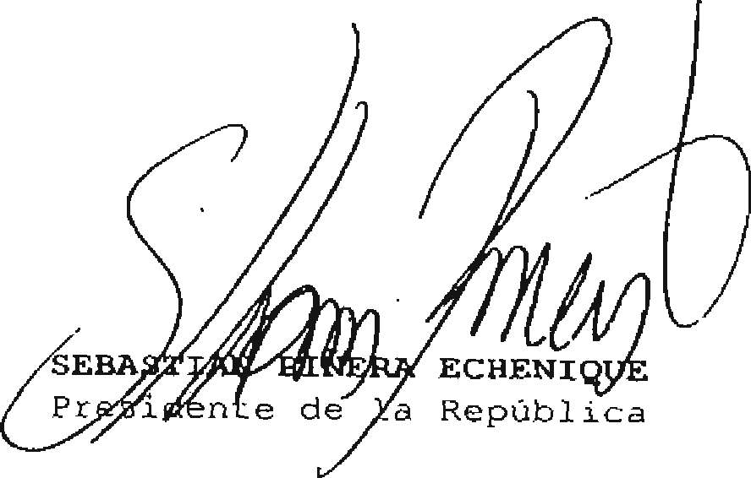




ikky,
J1-4,Jo--f
•

FELIPE LARRAIN BASCUÑAN


CAMILA MERINO CATALAN
Ministra del Trabajo y Previsión_Sacj,al--

Ministro de Hacienda

